LAPORAN UTS
WEB PROGRAMMING 1
EVENT MANAGEMENT 2026
Kelas: FICT-2-B
Dosen Pengampu: Ayu Nur Indahsari

Anggota | Nama | NIM yang diberikan
1 | Shyam Adjie | 4112755201250015
2 | Banna Mahardika | 4112755201250087
3 | Shakila Ferisa | 4112755201250076
Repositori GitHub: Adjieshyam/UTS-ProgWeb
2026

1. Pendahuluan

1.1 Latar Belakang
Informasi acara kampus biasanya bisa ditemukan di beberapa tempat yang berbeda. Karena itu, kami membuat Event Management 2026 agar pengguna bisa melihat informasi acara, seperti judul, jadwal, lokasi, dan kapasitas, melalui satu website. Pengguna juga dapat mendaftar ke acara yang tersedia.
Untuk tampilan website, kami mengikuti desain Figma kelompok, terutama pada halaman login dan dashboard. Kami juga menambahkan halaman pendaftaran event supaya alur pengguna dari melihat acara sampai mendaftar bisa dicoba.

1.2 Rumusan Masalah
- Bagaimana membuat halaman website berdasarkan rancangan Figma menggunakan HTML dan CSS?
- Bagaimana membuat proses login dan mengatur sesi pengguna menggunakan PHP?
- Bagaimana menyimpan data event dan pendaftaran peserta ke database?
- Bagaimana menggunakan GitHub untuk menyimpan kode dan bekerja bersama dalam kelompok?

1.3 Tujuan
- Membangun antarmuka login dan dashboard event berdasarkan rancangan Figma yang tersedia.
- Mengimplementasikan proses login, logout, tampilan event, dan pendaftaran menggunakan PHP.
- Menggunakan MySQL/MariaDB untuk menyimpan data pengguna, event, dan pendaftaran.
- Menerapkan GitHub sebagai repositori bersama dan sarana pencatatan perubahan kode.

2. Identitas dan Ruang Lingkup Proyek
Nama proyek | Event Management 2026
Mata kuliah | Web Programming 1
Kelas | FICT-2-B
Dosen | Ayu Nur Indahsari
Repositori | https://github.com/Adjieshyam/UTS-ProgWeb
Status menurut informasi kelompok | Fitur utama telah dicoba secara langsung; dokumentasi visual ditambahkan pada bagian lampiran.
Halaman Figma yang tersedia | Login dan dashboard/homepage
Halaman yang belum ada pada referensi PDF | Desain form pendaftaran event secara khusus

2.1 Ruang Lingkup Fitur
- Login pengguna menggunakan email dan password.
- Dashboard untuk melihat acara, jadwal, lokasi, kategori, kapasitas, dan jumlah pendaftar.
- Pendaftaran event melalui form input tambahan.
- Riwayat event yang didaftarkan pengguna.
- Halaman profil sederhana dan logout.

3. Analisis Kebutuhan

3.1 Kebutuhan Fungsional
Kode | Kebutuhan | Deskripsi
FR-01 | Login | Pengguna mengirim email dan password; sistem memvalidasi kredensial.
FR-02 | Dashboard event | Sistem menampilkan daftar event beserta jadwal, lokasi, kapasitas, dan jumlah pendaftar.
FR-03 | Pendaftaran event | Pengguna yang sudah login dapat mengirim form pendaftaran untuk event yang dipilih.
FR-04 | Riwayat pendaftaran | Pengguna dapat melihat event yang sudah didaftarkan.
FR-05 | Profil | Sistem menampilkan informasi dasar akun yang sedang login.
FR-06 | Logout | Pengguna dapat mengakhiri sesi login.

3.2 Kebutuhan Nonfungsional
- Responsif: tata letak dapat menyesuaikan layar desktop dan perangkat yang lebih kecil.
- Kemudahan penggunaan: label form, tombol, dan navigasi dibuat jelas.
- Keamanan dasar: password diverifikasi dengan password_verify, query memakai PDO prepared statements, dan halaman yang memerlukan login memeriksa session.
- Kemudahan pemeliharaan: file frontend, backend, database, dan laporan ditempatkan pada folder terpisah.

4. Teknologi dan Perangkat
Teknologi/alat | Penggunaan
HTML | Menyusun struktur dan elemen halaman.
CSS | Mengatur warna, jarak, komponen, layout, dan responsivitas.
JavaScript | Interaksi sederhana, termasuk tombol tampil/sembunyikan password.
PHP | Memproses login, sesi, daftar event, pendaftaran, riwayat, profil, dan logout.
MySQL/MariaDB | Menyimpan data akun, event, serta pendaftaran.
PDO | Mengakses database melalui prepared statements.
Git dan GitHub | Version control, kolaborasi, dan riwayat commit.
Visual Studio Code | Editor kode.
Laragon | Lingkungan server lokal untuk menjalankan PHP dan MySQL.

5. Desain Antarmuka dan Proses Slicing Figma
Slicing adalah proses menerjemahkan rancangan visual menjadi struktur dan gaya web. Implementasi awal berpedoman pada elemen yang terlihat dalam PDF Figma kelompok.

5.1 Halaman Login
- Judul Event Management.
- Kolom email address dan password.
- Opsi Remember me.
- Tombol Sign In.
- Footer Event Management 2026.
- Warna dominan marun dan permukaan terang sebagai pendekatan awal terhadap desain.

5.2 Dashboard/Homepage
- Navigasi Dashboard dan Browse Events.
- Bagian aktivitas pengguna, termasuk jumlah event terdaftar.
- Bagian Available for Registration yang menampilkan kartu acara.
- Informasi judul, deskripsi, jadwal, lokasi, kategori, kapasitas, jumlah pendaftar, dan tombol Daftar Sekarang.

5.3 Form Pendaftaran
PDF desain yang diterima memperlihatkan login dan dashboard; rancangan form pendaftaran terpisah belum tersedia. Oleh karena itu, form pendaftaran dalam kode merupakan desain tambahan berdasarkan kebutuhan alur tombol Daftar Sekarang, bukan hasil salinan langsung dari halaman Figma yang belum disediakan.

5.4 Struktur File Frontend
File/folder | Fungsi
frontend/login.html | Struktur halaman login.
frontend/css/style.css | Gaya visual untuk halaman login dan komponen dashboard.
frontend/js/app.js | Interaksi tombol Show/Hide untuk password.

6. Implementasi Backend PHP
Backend menangani data dan alur aplikasi. Untuk halaman yang membutuhkan login, sistem memeriksa session terlebih dahulu. Pada login, email dicari melalui query terparameter, password diverifikasi, kemudian ID dan informasi dasar pengguna disimpan ke session sebelum dialihkan ke dashboard.
File | Tanggung jawab
backend/config.php | Membuat koneksi PDO ke database MySQL/MariaDB.
backend/login.php | Memeriksa data login, memverifikasi password, dan membuat session.
backend/dashboard.php | Memastikan session valid, mengambil event, dan menampilkan ringkasan dashboard.
backend/register-event.php | Memvalidasi event, mencegah pendaftaran ganda, menyimpan pendaftaran, dan memperbarui jumlah pendaftar.
backend/my-registrations.php | Menampilkan riwayat pendaftaran pengguna.
backend/profile.php | Menampilkan informasi dasar pengguna yang login.
backend/logout.php | Menghapus session dan mengarahkan pengguna kembali ke login.

6.1 Alur Login
1. Pengguna memasukkan email dan password pada form login.
2. Browser mengirim data melalui metode POST ke backend/login.php.
3. PHP memvalidasi format email dan mencari pengguna dalam tabel users.
4. Password yang dikirim diverifikasi terhadap password hash tersimpan.
5. Jika data sesuai, session dibuat dan pengguna diarahkan ke dashboard; jika tidak sesuai, pengguna diarahkan kembali ke halaman login.

6.2 Alur Pendaftaran Event
1. Pengguna yang sudah login memilih event di dashboard.
2. Sistem menampilkan form dengan informasi event dan data dasar akun.
3. Backend memeriksa keberadaan event, pendaftaran ganda, dan kapasitas.
4. Jika lolos validasi, data dimasukkan ke tabel registrations dan jumlah pendaftar event diperbarui.
5. Pengguna diarahkan ke halaman riwayat dengan pesan pendaftaran berhasil.

7. Perancangan Basis Data
Database event_management dirancang dengan tiga tabel inti: users, events, dan registrations.
Tabel | Kolom inti | Fungsi
users | id (PK), name, email, password_hash, created_at | Menyimpan identitas akun dan hash password.
events | id (PK), title, description, event_date, location, capacity, registered_count, category, created_at | Menyimpan informasi dan kapasitas acara.
registrations | id (PK), user_id (FK), event_id (FK), phone, notes, status, created_at | Menyimpan hubungan pengguna dengan event yang didaftarkan.

7.1 Relasi Antartabel
- users ke registrations: satu pengguna dapat memiliki beberapa pendaftaran; registrations.user_id menjadi foreign key menuju users.id.
- events ke registrations: satu event dapat memiliki beberapa pendaftaran; registrations.event_id menjadi foreign key menuju events.id.
- Kombinasi user_id dan event_id pada registrations dibuat unik untuk mencegah pengguna mendaftarkan event yang sama lebih dari sekali.

8. Pengujian Aplikasi
Status berdasarkan informasi dari pengguna: semua fitur telah diuji. Namun, rincian hasil per skenario, tanggal pengujian, perangkat/browser, dan screenshot bukti belum diberikan saat laporan ini disusun. Kolom hasil aktual berikut harus disesuaikan dengan hasil pengujian yang benar-benar dicatat oleh kelompok.
No. | Skenario uji | Hasil yang diharapkan | Hasil aktual/bukti
1 | Login dengan kredensial valid | Pengguna masuk ke dashboard. | [PERLU DIISI: hasil dan screenshot]
2 | Login dengan password salah | Login ditolak dan pengguna tidak masuk dashboard. | [PERLU DIISI: hasil dan screenshot]
3 | Membuka dashboard tanpa login | Pengguna diarahkan ke halaman login. | [PERLU DIISI: hasil dan screenshot]
4 | Melihat daftar event | Event menampilkan judul, jadwal, lokasi, kategori, dan kapasitas. | [PERLU DIISI: hasil dan screenshot]
5 | Mendaftarkan event | Pendaftaran tersimpan dan riwayat menampilkan event tersebut. | [PERLU DIISI: hasil dan screenshot]
6 | Mendaftarkan event yang sama lagi | Sistem menolak pendaftaran ganda. | [PERLU DIISI: hasil dan screenshot]
7 | Mencoba mendaftar ketika kuota penuh | Sistem menolak pendaftaran. | [PERLU DIISI: hasil dan screenshot]
8 | Logout | Session berakhir dan pengguna diarahkan ke halaman login. | [PERLU DIISI: hasil dan screenshot]

9. Kolaborasi GitHub dan Pembagian Tugas
Repositori proyek: https://github.com/Adjieshyam/UTS-ProgWeb. Kolaborasi dilakukan melalui satu repositori bersama. Setiap anggota diharapkan membuat commit menggunakan akun GitHub sendiri untuk pekerjaan yang benar-benar dilakukan. Keberadaan file pada repositori saja tidak cukup untuk membuktikan siapa yang mengerjakan; riwayat commit dan dokumentasi perubahan perlu dilampirkan.
Anggota | Pembagian kerja yang direncanakan | Bukti yang perlu dilampirkan
Anggota 1 — nama belum tersedia | Frontend: slicing Figma, HTML/CSS/JavaScript, serta integrasi tampilan. | URL commit atau screenshot history commit.
Anggota 2 — Banna (nama lengkap belum tersedia) | Backend PHP dan database sesuai hasil kerja aktual. | URL commit backend/database atau screenshot history commit.
Anggota 3 — Shakila (nama lengkap belum tersedia) | Penyusunan laporan, dokumentasi, dan pengumpulan hasil uji. | URL commit laporan atau screenshot history commit.

10. Kesimpulan
Event Management 2026 dirancang untuk menyediakan alur login, peninjauan daftar event, pendaftaran, riwayat pendaftaran, profil sederhana, dan logout. Proyek menggabungkan frontend HTML/CSS/JavaScript dengan backend PHP dan database MySQL/MariaDB. Desain Figma yang tersedia menjadi acuan utama untuk slicing halaman login dan dashboard, sedangkan form pendaftaran merupakan rancangan tambahan karena desain spesifiknya belum terdapat dalam PDF yang diterima.
Menurut informasi yang diberikan, seluruh fitur telah diuji. Untuk menjadikan laporan ini siap dikumpulkan, kelompok perlu melengkapi nama anggota, memverifikasi NIM anggota 2 dan 3, memasukkan hasil aktual untuk tiap skenario uji, dan menambahkan bukti screenshot aplikasi serta riwayat commit GitHub.

11. Daftar Informasi yang Masih Harus Dilengkapi
- [WAJIB] Nama lengkap anggota 1, 2 (Banna), dan 3 (Shakila).
- [WAJIB] Verifikasi NIM anggota 2 dan 3 karena angka yang diberikan sama dan terlihat lebih pendek dibanding NIM anggota 1.
- [WAJIB] Hasil aktual untuk setiap skenario pengujian pada Bab 8, termasuk bukti screenshot atau rekaman pengujian.
- [DIANJURKAN] Screenshot halaman login dan dashboard yang berjalan di browser.
- [DIANJURKAN] Screenshot struktur database/tabel users, events, registrations.
- [DIANJURKAN] Screenshot riwayat commit GitHub yang menunjukkan kontribusi aktual setiap anggota.
- [JIKA DIWAJIBKAN DOSEN] Tanggal penyusunan/pengumpulan, identitas institusi, dan format sampul resmi.

Lampiran A. Checklist Sebelum Pengumpulan
- ☐ Nama dan NIM semua anggota sudah diverifikasi.
- ☐ Screenshot login dan dashboard telah dimasukkan.
- ☐ Screenshot form pendaftaran dan riwayat pendaftaran telah dimasukkan.
- ☐ Rincian hasil pengujian telah diisi sesuai pengujian nyata.
- ☐ Riwayat commit tiap anggota telah dilampirkan.
- ☐ Tautan repository telah diperiksa dan dapat diakses oleh dosen.

12. Dokumentasi Tampilan dan Pengujian
Pada tahap pengecekan, saya mencoba alur utama website menggunakan akun demo. Dari screenshot yang dikumpulkan, halaman login tampil, dashboard menampilkan daftar event, form pendaftaran dapat digunakan, dan event yang didaftarkan muncul pada halaman My Registered Events. Halaman profil juga menampilkan informasi akun dan tombol logout.

12.1 Ringkasan Pengujian
Bagian yang diuji | Hasil berdasarkan screenshot | Catatan
Login | Halaman login tampil | Screenshot menunjukkan form login dan akun demo.
Dashboard | Berhasil ditampilkan | Daftar acara dan ringkasan aktivitas terlihat.
Form pendaftaran | Form tampil dan terisi | Data peserta dan tombol konfirmasi terlihat.
My Registered Events | Pendaftaran muncul | Terdapat pesan pendaftaran berhasil disimpan.
My Profile | Informasi akun tampil | Nama, email, dan tombol logout terlihat.
GitHub | Riwayat commit terlihat | Screenshot menunjukkan commit dari dua akun kontributor; bukti ini bukan pengganti pengecekan seluruh kode.
Catatan: hasil pada tabel ini ditulis berdasarkan screenshot yang tersedia. Jika dosen meminta bukti bahwa tombol dan validasi berjalan pada setiap kondisi, pengujian tersebut perlu dicatat terpisah sesuai percobaan yang benar-benar dilakukan.

12.2 Bukti Tampilan Aplikasi
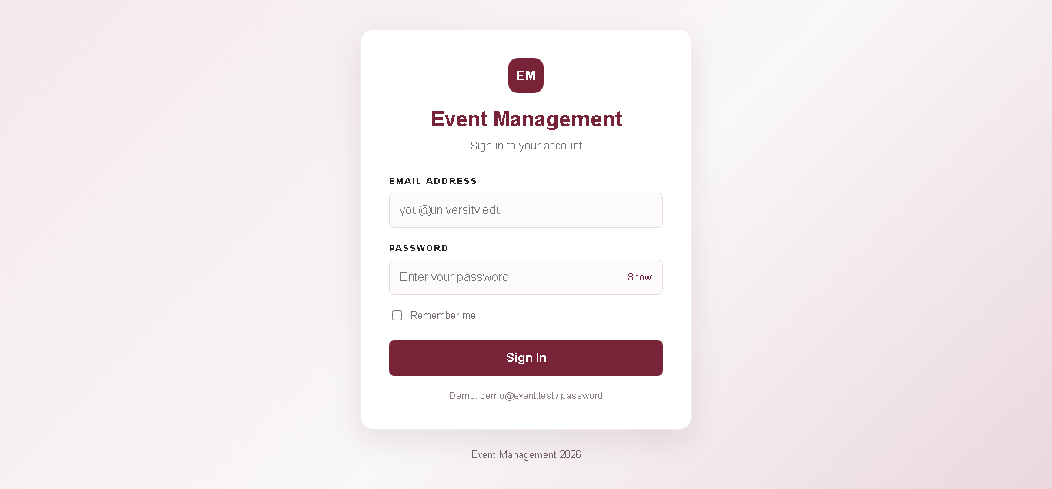
Gambar 1. Halaman login Event Management 2026.
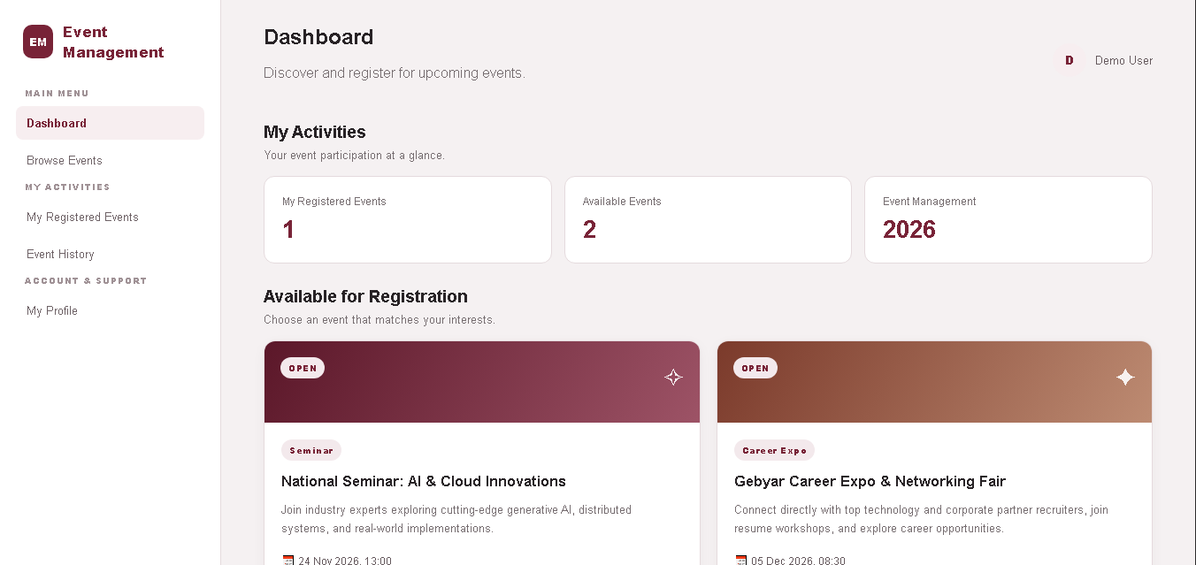
Gambar 2. Halaman dashboard yang menampilkan ringkasan aktivitas dan event.
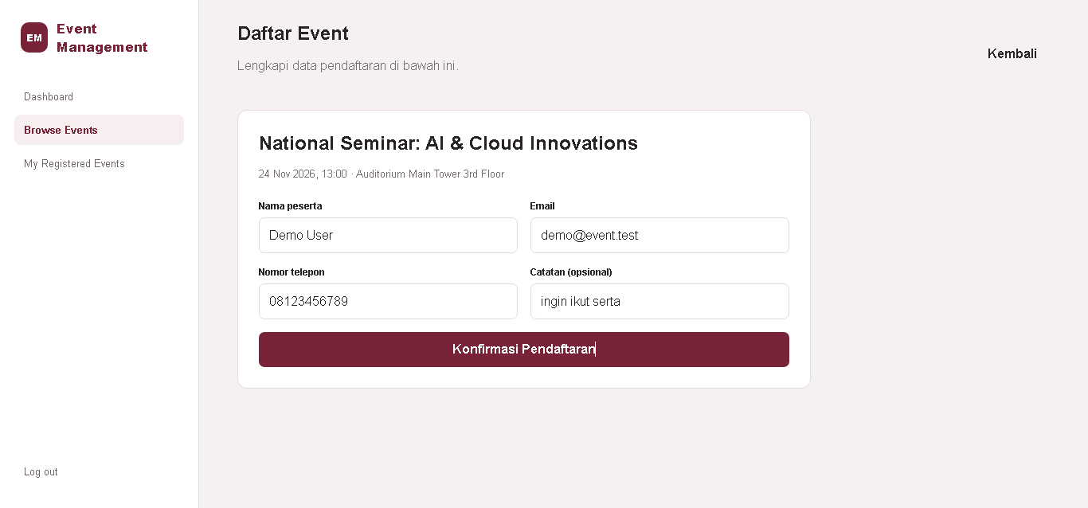
Gambar 3. Halaman form pendaftaran event.
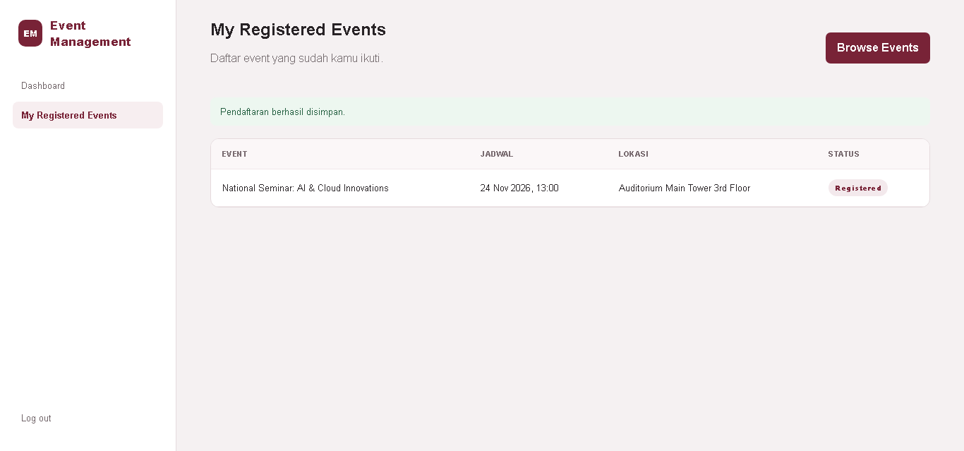
Gambar 4. Halaman My Registered Events setelah pendaftaran.
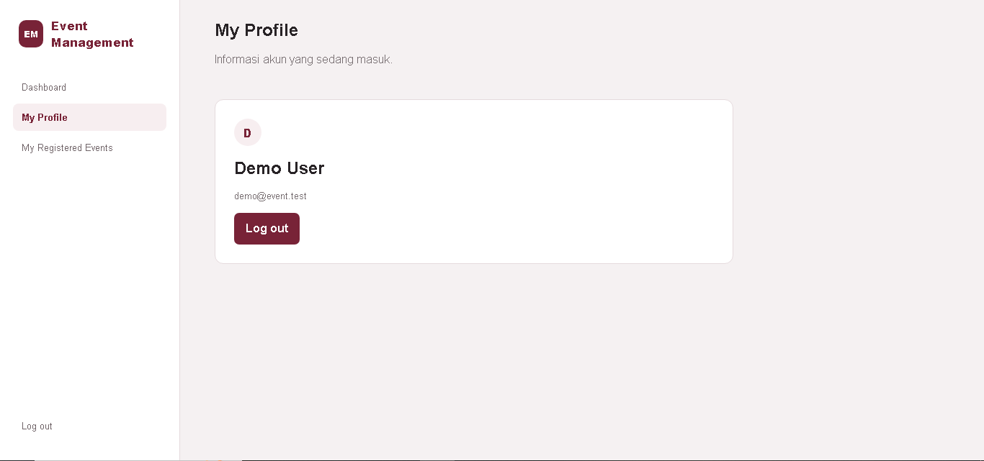
Gambar 5. Halaman My Profile.
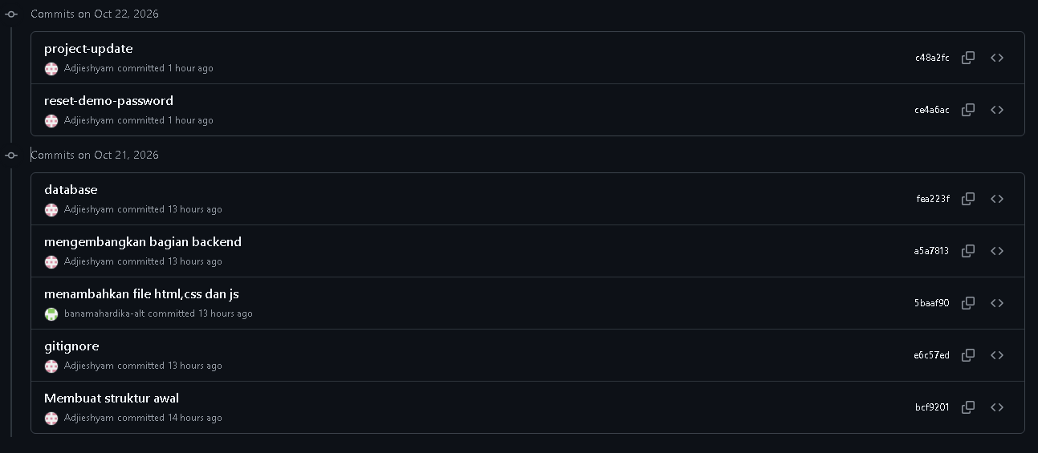
Gambar 6. Riwayat commit pada repositori GitHub.

